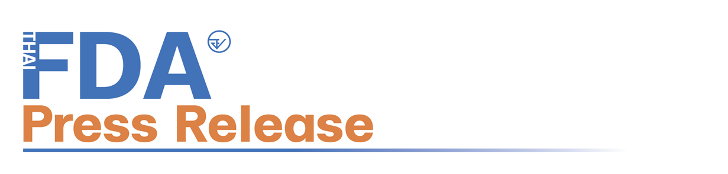

อย. จับ 12 นมผงเถื่อน ลักลอบนำเข้า ขายอวดสรรพคุณวิเศษเว่อร์ ใครหลงซื้อ รีบทิ้ง
หวั่นได้รับอันตราย
______________________________________
สำนักงานคณะกรรมการอาหารและยา (อย.) ร่วมกับกองกำกับการ 4 กองบังคับการปราบปรามการกระทำความผิดเกี่ยวกับการคุ้มครองผู้บริโภค กวาดล้างเครือข่ายทุนเวียดนาม หลอกขายนมหลากหลายยี่ห้อ โฆษณาอวดอ้างสรรพคุณแบบโอเวอร์ ผ่านแพลตฟอร์มออนไลน์ในราคาแพง อย่าหลงซื้อ อย่ากิน รีบทิ้ง หวั่นได้รับอันตราย
เภสัชกรวีระชัย นลวชัย รองเลขาธิการคณะกรรมการอาหารและยา เผยรายชื่อผลิตภัณฑ์นมผงเถื่อน 12 รายการ จากปฏิบัติการกวาดล้างเครือข่ายทุนเวียดนามหลอกขายนม อ้างรักษาโรค อย.ได้จับแล้วอย่างน้อย 2 เครือข่ายผู้กระทำผิดสัญชาติเวียดนาม อยู่ระหว่างดำเนินคดีตามกฎหมาย แต่ยังพบการโฆษณาขายทางช่องทางออนไลน์อยู่ จึงเน้นย้ำให้ประชาชนอย่าหลงเชื่อ ไม่มีนมที่มีสรรพคุณรักษาโรคได้ ผลิตภัณฑ์ทั้งหมดนี้ลักลอบนำเข้า ไม่ได้รับอนุญาต จาก อย. ขายตามสื่อออนไลน์ในราคาแพง มี Call center ชักชวนให้ซื้อ แนะหากซื้อมาแล้วให้รีบทิ้งอย่าเสียดายผลิตภัณฑ์ หวั่นจะได้รับอันตรายต่อสุขภาพ ทั้งนี้ผลิตภัณฑ์ดังกล่าวมีดังนี้
ลำดับ | ชื่อผลิตภัณฑ์อาหาร | สรรพคุณที่โอ้อวดหลอกลวง
1. | 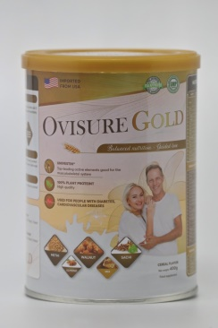  OVISURE Gold | รักษาอาการปวดข้อ ปวดเข่า ป้องกันโรคกระดูกพรุน ฟื้นฟูเสริมสร้างข้อต่อของกระดูกอ่อน
2. | 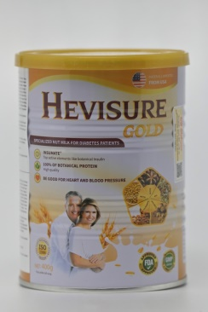  HEVISURE Gold | ช่วยให้น้ำตาลในเลือดคงที่โดยไม่ต้องพึ่งอินซูลิน ควบคุมอัตราการเต้นของหัวใจ ป้องกันภาวะแทรกซ้อนที่เป็นอันตราย ปกป้องหลอดเลือด ให้แข็งแรง
3. | 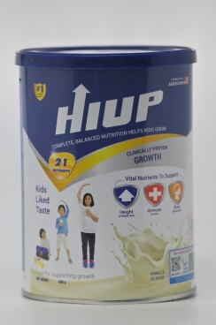  HIUP | เพิ่มความสูงให้ลูกน้อยของคุณมากกว่าผลิตภัณฑ์อื่นถึง 10 เท่า ช่วยให้เด็กสูงขึ้น 3 - 5 เซนติเมตรภายใน 3 เดือน
4. | 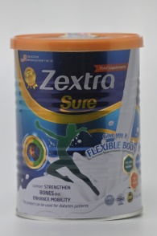  Zextra Sure | รักษาโรคกระดูกสันหลังเสื่อม บรรเทาอาการอัมพาตครึ่งซีก บรรเทาอาการปวดข้อเข่าและแขนขา สามารถสร้างเนื้อเยื่อกระดูกอ่อนขึ้นมาใหม่ เพิ่มความแข็งแรงให้กระดูกและข้อ
5. | 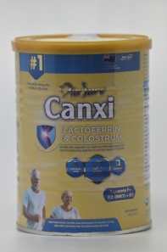  Via Sure Canxi | รักษาโรคกระดูกเสื่อม ลดอาการปวดกระดูก อาการชาตามแขนขา ลดอาการนอนไม่หลับ ป้องกันอาการแทรกซ้อนของกระดูกและข้อ
6. | 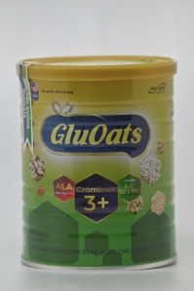  GluOats | ช่วยให้ระดับน้ำตาลในเลือดคงที่ ลดอาการแทรกซ้อนของโรคเบาหวาน
7. | 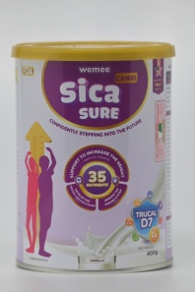  Sica SURE canxi wemee | ช่วยให้เด็กสูงขึ้น 3-5 เซนติเมตรภายใน 3 เดือน เสริมสมอง เพิ่มความต้านทาน
8. | 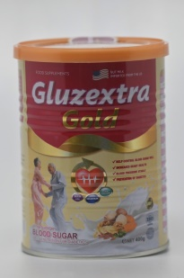  Gluzextra Gold | ช่วยรักษาระดับน้ำตาลในเลือด 5 - 6 mol ปรับปรุงสุขภาพหัวใจ สนับสนุนการฟื้นตัวของตับอ่อนเพื่อให้ตับอ่อนผลิตอินซูลินเพื่อกำจัดเบาหวานได้
9. | 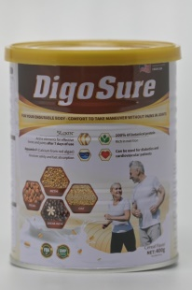  Digo Sure | รักษาอาการปวดเข่า ปวดข้อ ปวดหลัง ช่วยให้การเคลื่อนไหวดีขึ้น สามารถรู้สึกถึงความเปลี่ยนแปลงใน 14 วัน
10. | 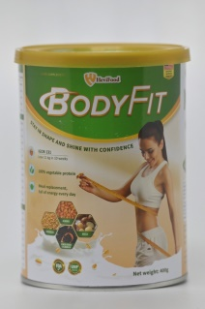  Hevifood Body Fit | ลาก่อนไขมันท้อง ลาก่อนรูปร่างที่อ้วนเกิน ลดน้ำหนักโดยไม่ขาดน้ำ เพิ่มกล้ามเนื้อลดไขมัน ลดน้ำหนักโดยไม่เมื่อยล้า
11. | 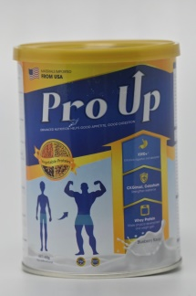  Pro UP | เพิ่ม 7 กิโลกรัมหลังจาก 6 สัปดาห์ ไม่ให้ร่างกายเก็บกักน้ำหรือบวม เพิ่มน้ำหนักตามหลักวิทยาศาสตร์ เพิ่มกล้ามเนื้อไม่ใช่ไขมัน
12. | 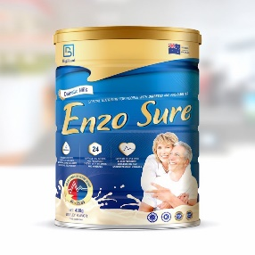  Enzo sure | นมเบาหวาน อันดับ 1 ของนิวซีแลนด์ ป้องกันภาวะแทรกซ้อนของโรคเบาหวานได้ถึง 26 เท่า...ผู้ป่วยไม่ต้องพึ่งยาหรือการฉีด Insulin อีกต่อไป...ลดไขมันในเลือด ลดความเสี่ยงของการมีน้ำหนักเกิน และโรคอ้วน โรคหลอดเลือดหัวใจ...ช่วยให้ผู้ป่วยบอกลาโรคเบาหวานและใช้ชีวิตอย่างมีความสุขและมีสุขภาพที่แข็งแรง...

หากประชาชนพบเห็นหรือมีข้อสงสัยเรื่องความปลอดภัยของผลิตภัณฑ์สุขภาพ สามารถสอบถาม หรือแจ้งร้องเรียนได้ที่สายด่วน อย. 1556 หรือผ่าน Line@FDAThai, Facebook : FDAThai หรือ E-mail: 1556@fda.moph.go.th ตู้ ปณ. 1556 ปณฝ. กระทรวงสาธารณสุข จ.นนทบุรี 11004 หรือสำนักงานสาธารณสุขจังหวัดทั่วประเทศ
**********************************************
วันที่เผยแพร่ข่าว 1 เมษายน 2567 / ข่าวแจก 116 ปีงบประมาณ พ.ศ. 2567


